Come trasmettere l’assenza del bambino per il Servizio di Mensa Scolastica

Per far sì che, in caso di assenza dell’alunno, non venga conteggiato il pasto, i genitori devono comunicare tramite app, entro l’orario stabilito dal comune, l’assenza del proprio figlio.

Il presupposto è che il genitore si sia registrato in piattaforma tramite il link:

[RIPORTARE LINK PIATTAFORMA]

La comunicazione dell’assenza può essere fatta tramite Piattaforma Web (sempre tramite il suddetto link) oppure tramite la App Simeal.

Rilevazione da piattaforma

Per comunicare l’assenza da piattaforma è necessario accedere alla funzione Comunica Assenza

Un volta entrati nella funzione verrà proposto l’elenco degli alunni associati al genitore.

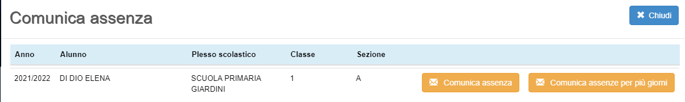
Sarà quindi possibile comunicare l’assenza giornaliera tramite il pulsante
Verrà chiesto di confermare l’assenza

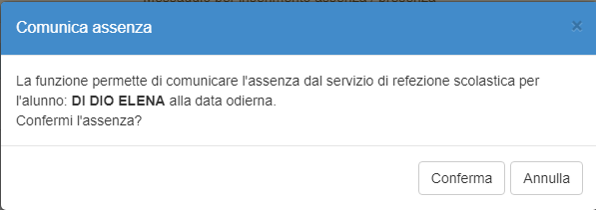

Una volta confermata l’assenza, da piattaforma non sarà più possibile variarne lo stato. Se infatti il pulsante risulta ‘spento’ significa che l’assenza è già stata comunicata. La variazione dello stato è invece possibile tramite app (v. paragrafo successivo) entro l’orario stabilito dal comune.

Qualora invece sia necessario comunicare un’assenza di più giorni (in caso di malattia o di assenza programmata), è possibile cliccare su
Si aprirà un calendario sul quale sarà possibile selezionare le date (non passate, ma solo dal giorno successivo a quello corrente in avanti), nelle quali il bambino sarà assente.
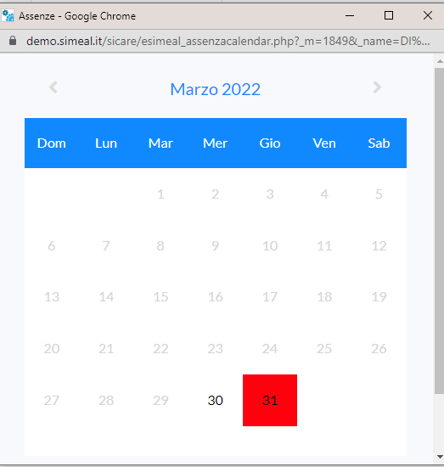

Rilevazione da APP

Innanzi tutto è necessario scaricare la App Simeal sul proprio Smartphone ed accedere con la stessa modalità con cui si accede alla piattaforma-

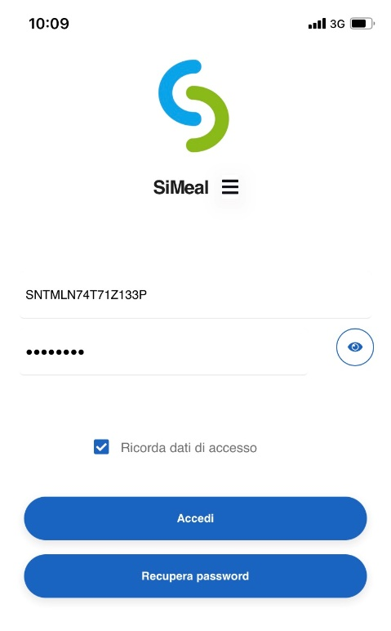

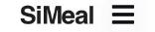
Accedere alla APP selezionando il proprio comune di residenza dall’elenco presente nel tasto

Quindi accedere con la modalità prevista dal proprio comune.

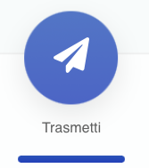

Una volta entrati nella App, cliccare sul pulsante

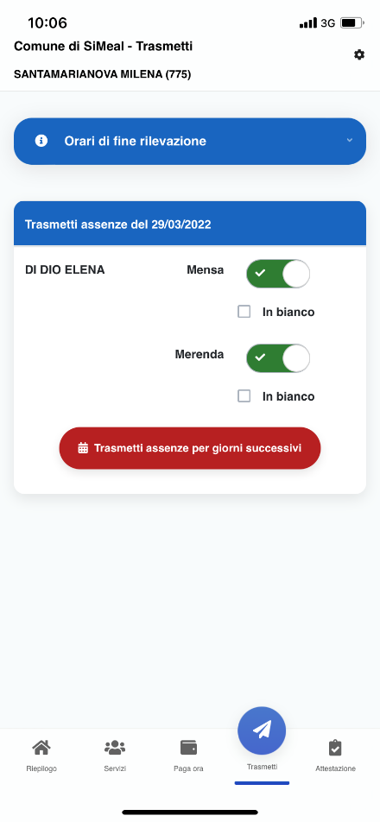
Verrà visualizzato l’elenco degli alunni associati alla propria utenza e sarà possibile selezionare l’assenza giornaliera cliccando in corrispondenza del servizio a cui il proprio figlio non sarà presente (generalmente è previsto solo il servizio mensa, ma in alcuni casi il comune potrebbe prevedere anche altri servizi, ad esempio colazioni o merende, ecc.)

Tramite la app è anche possibile richiedere, se previsto da comune, la somministrazione del pasto alternativo, es. del pasto in bianco in caso di indisposizione dell’alunno. In questo non si dovrà segnare l’assenza, ma mettere solo la spunta nel campo ‘In bianco’ o qualunque sia la dicitura prevista nel proprio comune.

Il genitore avrà facoltà di cambiare lo stato della presenza/assenza rientrando nella funzione entro l’orario stabilito dal comune.
E’ inoltre possibile, anche tramite app, comunicare eventuali assenze multiple (es. malattia o assenze programmate) cliccando su ‘Trasmetti assenze per giorni successivi’. Si aprirà un calendario dove sarà possibile selezionare i giorni di assenza previsti.

